Sejarah Yayasan
Bag.III

Yayasan Sancta Maria pada Masa Komisariat Jendral Ordo Karmel Indonesia
Keberadaan Kepengurusan Yayasan “terpisah” dari Kepemimpinan tarekat pada saat status Ordo Karmel meningkat dari status daerah misi menjadi Komisariat Jendral. Dengan status ini para karmelit diberi kewenangan yang lebih besar daripada status sebelumnya. Meskipun penetapan komisariat jendral dari Prior Jendral terjadi pada tanggal 1 Januari 1960 (Tinambunan. 2013:121), tetapi dalam suratnya tertanggal 16 Maret 1958 Rm. Martinus Sarko Dipojudo. O.Carm. telah menggunakan nama Komisaris Jendral Ordo Karmel dalam surat penunjukannya kepada dua orang pengurus Yayasan Sancta Maria. Mereka itu adalah Rm. Dr. G.A.M. Harjoko Hardjamardjaja, O.Carm. (ketua) dan Rm. Ludovicus (Brocardus) Djajus, O.Carm. (penulis). Sedangkan bendahara masih dijabat oleh Rm. Martinus Sarko Dipojudo, O.Carm. Kepemimpinan pengurus Yayasan ini baru sah berlaku pada tanggal 1 Agustus 1958. Hal ini terdapat pada surat serah terima kepengurusan Yayasan dari pengurus lama Rm. Romualdus Bijlhout, O.Carm. selaku ketua Yayasan sekaligus Superior Regularis kepada pengurus baru Rm. G.A.M. Harjoko Hardjamardjaja, O.Carm. tertanggal 1 Agustus 1958.
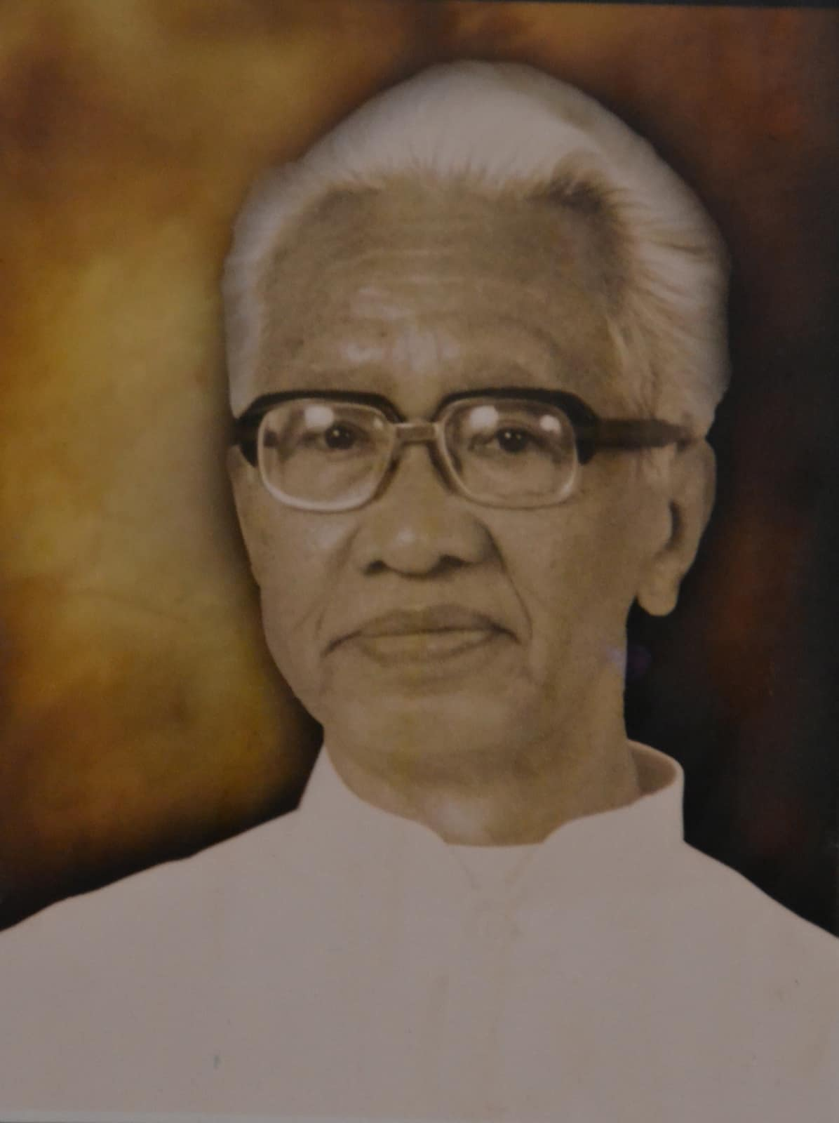
Gbr. 7. Rm. Harjoko H.M, O.Carm.
Ka. Yayasan Sancta Maria 1958 – 1960
Foto. Dok. O. Carm.

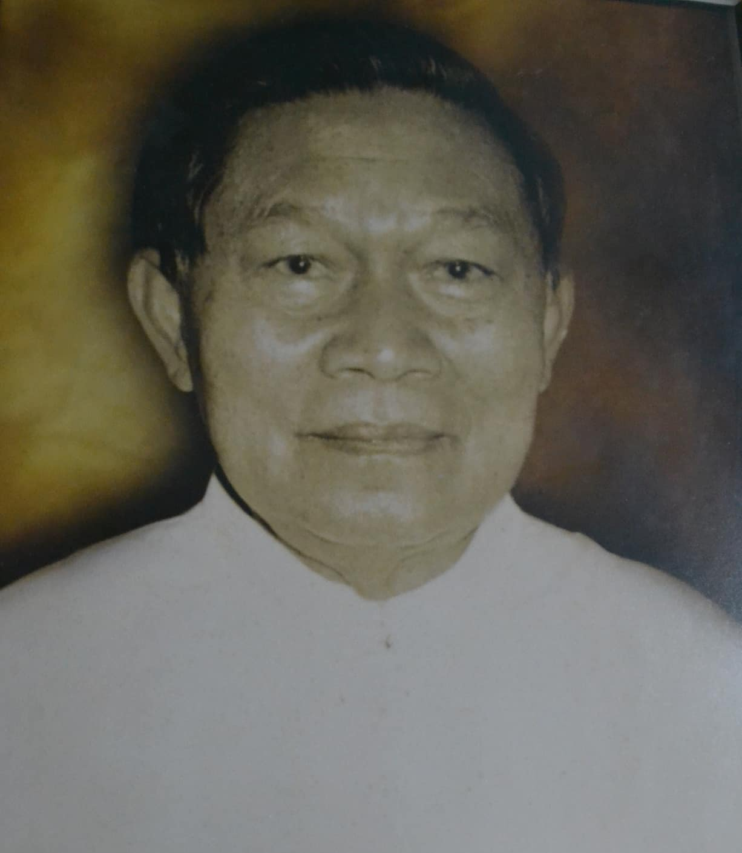
Gbr. 6. Rm. M. Sarko Dipajudo, O.Carm. Kom. Jend. Ordo Karmel Indonesia
Foto. Dok O.Carm.

Dalam kerangka nasional, Negara Indonesia berada dalam masa Orde Lama di mana secara pelaksanaan pendidikan menggunakan UU No. 12 Th. 1954. Mengacu pada UU ini tujuan pendidikan adalah: “membentuk manusia susila yang cakap dan warga negara yang demokratis serta bertanggung jawab terhadap kesejahteraan masyarakat dan tanah air”. Namun di dalam prakteknya, Mudyahardjo (2001:401) mengatakan, UU No. 12/1954 ditinggalkan, dan menggunakan Keputusan Presiden No. 145/1954, tujuan pendidikan di semua sekolah berubah menjadi: “agar dapat melahirkan manusia sosialis yang bertanggung jawab atas terselenggaranya masyarakat sosialis Indonesia adil dan makmur baik spiritual maupun material dan berjiwa Pancasila”( http://di-am.blogspot.co.id).
Hal penting yang terjadi dalam Ordo dan Yayasan pada masa kepemimpinan Rm. G.A.M. Hardjoko Hardjamardjaja, O.Carm. adalah adanya kesepakatan antara Yayasan Sancta Maria dan Ordo untuk memisahkan harta kekayaaannya. Sebagai konsekuensi, karena pada awalnya semua harta kekayaan yayasan adalah milik ordo, maka selanjutnya harta Yayasan ini dianggap sebagai hutang kepada ordo. Yayasan harus mengembalikan dengan cara mengangsur kepada Ordo hutang-hutangnya. Dengan kata lain, Ordo meminjami Yayasan modal harta untuk dikembalikan secara berkala. Dua tahun kemudian, tepatnya tahun 1960 susunan kepengurusan YSM berubah. Dengan surat keputusan tertanggal 6 April 1960 Komisaris Jendral Ordo Karmel Indonesia melakukan regenerasi pengurus Yayasan. Surat pengangkatan yang resmi berlaku 1 Agustus 1960 ini mengangkat Rm. Archadius Tedjapratomo, O.Carm. sebagai ketua, Rm. J.C.D. Puspowardojo, O.Carm. sebagai sekretaris, dan Rm. Simon Stock Siswanto Puspowardojo, O.Carm. sebagai bendahara. Kepengurusan ini berlangsung hingga tahun 1963. Rm. J.C.D. Poespowardojo, O.Carm. memberi kesaksian bahwa pada masa ini sudah terasa aroma politik. Meskipun kepala sekolah tidak berpolitik, ia harus tahu politik. Pada sisi lain, PKI berusaha menyusup ke sekolah-sekolah katolik. Underbow PKI yang tergabung dalam Ikatan Pelajar Indonesia (IPI) berusaha menyusup ke sekolah-sekolah (termasuk SMAK Albertus dan SMAK St. Paulus) untuk menyebarkan paham komunisnya. Cara lain yang dibuat PKI adalah membuat buruk system ekonomi dan membuat resah masyarakat. Di sinilah peran POM (Persatuan Orang Tua Murid) dan guru-guru menjadi penting.
Kepengurusan periode selanjutnya adalah tahun 1963 – 1967. Mereka yang dipercaya untuk mengelola YSM pada periode ini adalah Rm. Dr. G. Kirdi Dipojudo, O.Carm. (ketua), Rm. Th. D. Hendropuspito, O.Carm. (sekretaris), dan Rm. Elias Haryadi, O.Carm. (bendahara). Pada masa ini YSM mendirikan Yayasan Giri Bakti untuk membantu para Romo Karmel di bidang keagamaan dan sosial. Namun demikian, selanjutnya Yayasan ini tidak jelas keberadaannya. Pada masa ini, tepatnya tahun 1965 Asrama Dempo yang berusia sekitar 29 tahun ditutup karena kekurangan tenaga (Siswanto. 1996:B8). Tentang asrama Dempo, W. Harjadi dalam Buku Sukses Alumni Dempo (Herestusiwi. 1996:A40-A45) menceritakan bahwa Asrama sudah ada, bahkan dibuka kembali bersamaan dengan dibukanya SMT St. Albertus (1946-1950). Salah satu Pembina asrama adalah Rm. Tedjapratama, O.Carm. Sedangkan penghuninya antara lain Taman, Siswanto, Djanar. Asrama dimaksudkan untuk mendidik disiplin. Thomas B. Subiyanto dalam Buku Semangat Dempo (Budianta. 2011:29-38) menambahkan bahwa asrama beralamaat di Jalan Talang 3. Penghuninyapun berasal dari berbagai daerah: Pontianak, Sambas, Manado, Pati, Penghuni dari Jawa Timur antara lain berasal dari Probolinggo, Pasuruan, Jember, Banyuwangi, dan Madura. Kehidupan asrama diatur dengan ketat. Beberapa tokoh yang pernah menjabat kepala asrama antara lain Rm. Koning, O.Carm., Rm. Hogenkamp, O.Carm., Rm. Van Wesum, O.Carm., dan Rm. E. Siswanto, O.Carm. Mantan anak asrama yang kemudian menjadi tokoh nasional antara lain Rm. Y.B. Mangunwijaya, Pr. Asrama Dempo baru berdiri kembali tahun 2009 (misa pemberkatan) dengan Br. Yohanes Suparno. O.Carm sebagai pendirinya (Mungsi.2014:19-24). Pada konteks nasional, Indonesia berada pada masa peralihan dari model pendidikan Orde lama ke Orde baru. Khususnya sekitar tahun 1965 merupakan masa kepengurusan yang cukup rawan. Periode ini mengalami pecahnya G.30S/PKI pada 30 September 1965. Pada masa ini menteri pendidikan dijabat oleh Prijono ( 1957 – 1966).

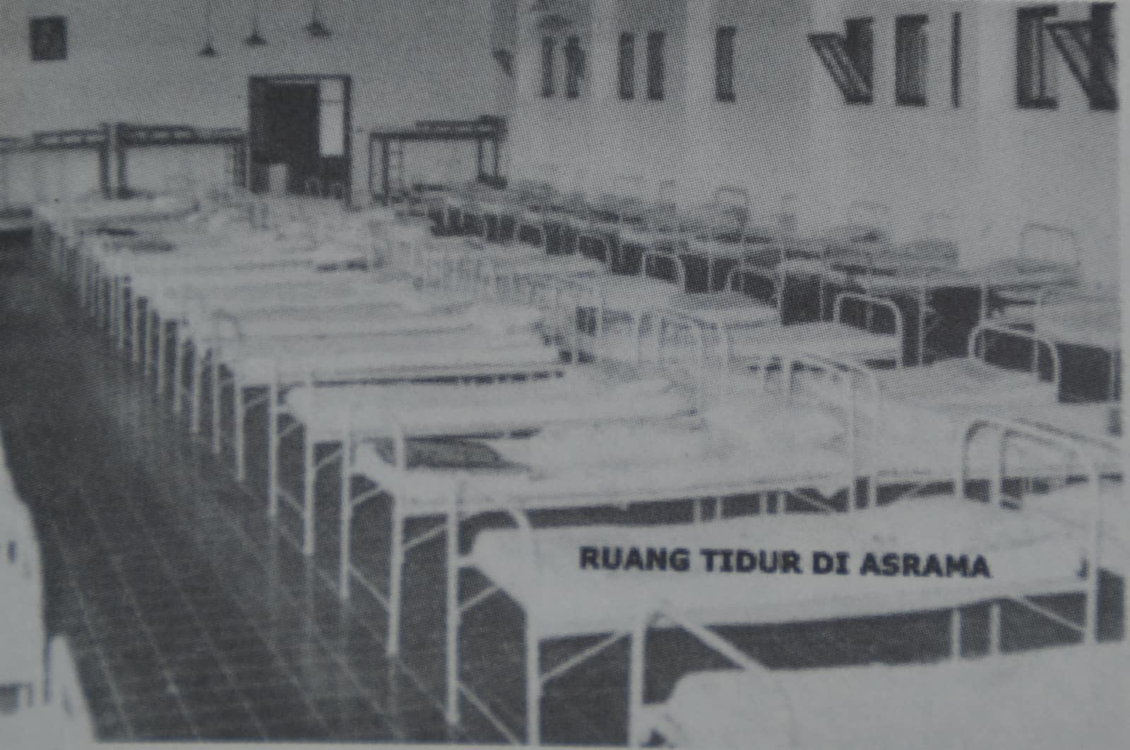
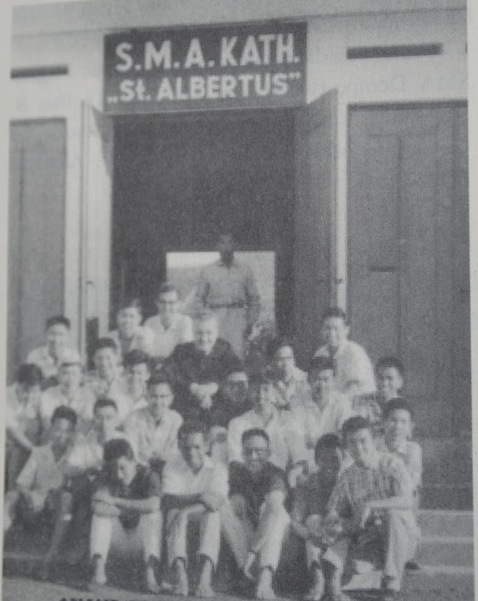

Bangsal Asrama. Sekarang menjadi ruang pertemuan di Jl. Talang. 3. Foto:Semangat Dempo
Rm. Hogenkamp di antara anak asrama. Sumber: Semangat Dempo

Mengacu pada surat Uskup Malang kepada Romo Provinsial Ordo Karmel Indonesia No. 103 tahun 1998 diteguhkan oleh website Sekolah Mater Dei, diketahui bahwa peristiwa penting saat ini adalah bahwa YSM mendapat mandat penyelenggaraan SMAK Mater Dei Probolinggo yang sebelumnya dikelola oleh Yayasan Karmel. Saat itu, tanggal 1 Agustus 1963 terjadi serah terima yang dilakukan oleh Rm. Van den Hork, O.Carm. selaku ketua Yayasan Karmel kepada Rm. G. Kirdi Dipojudo, O.Carm. selaku ketua YSM. Sebagai kepala sekolah waktu itu adalah Rm. Emanuel Siswanto Poespowardojo, O.Carm. Beliau menjabat kepala sekolah sampai tahun 1967. Pada tahun itu Rm. Sis, panggilan akrab Rm. E. Siswanto Poespowardojo, O.Carm. diangkat menjadi kepala SMAK St. Albertus Malang menggantikan Rm. Sugihartono, O. Carm. Sedangkan Rm. Sugihartono, O.Carm. sendiri menggantikan Rm. Sis menjadi kepala sekolah di SMAK Mater Dei setelah beberapa waktu menangani seminari. Serah terima jabatan kepala SMAK St. Albertus dilangsungkan pada tanggal 2 Februari 1967 (Poespowardodjo. 1998:B-9). Sementara itu di SMAK St. Paulus telah terjadi pergantian kepemimpinan dari Rm. Sugihartono, O.Carm kepada Rm. Paulus Arts, O.Carm. ( tahun 1963), dari Rm. Paulus Arts, O.Carm. kepada Rm. J.C.D. Poespowardojo, O.Carm. (1964), kemudian dari Rm. J.C.D. Poespowardojo, O.Carm. kepada Rm. M. Sarko Dipojudo, O.Carm. (1967). Pada saat itu di SMAK St. Paulus selain terjadi pembangunan perumahan guru, juga terjadi “perburuan” guru baru ke Universitas Sanata Dharma Yogyakarta dan Akademi Kateketik, Madiun.

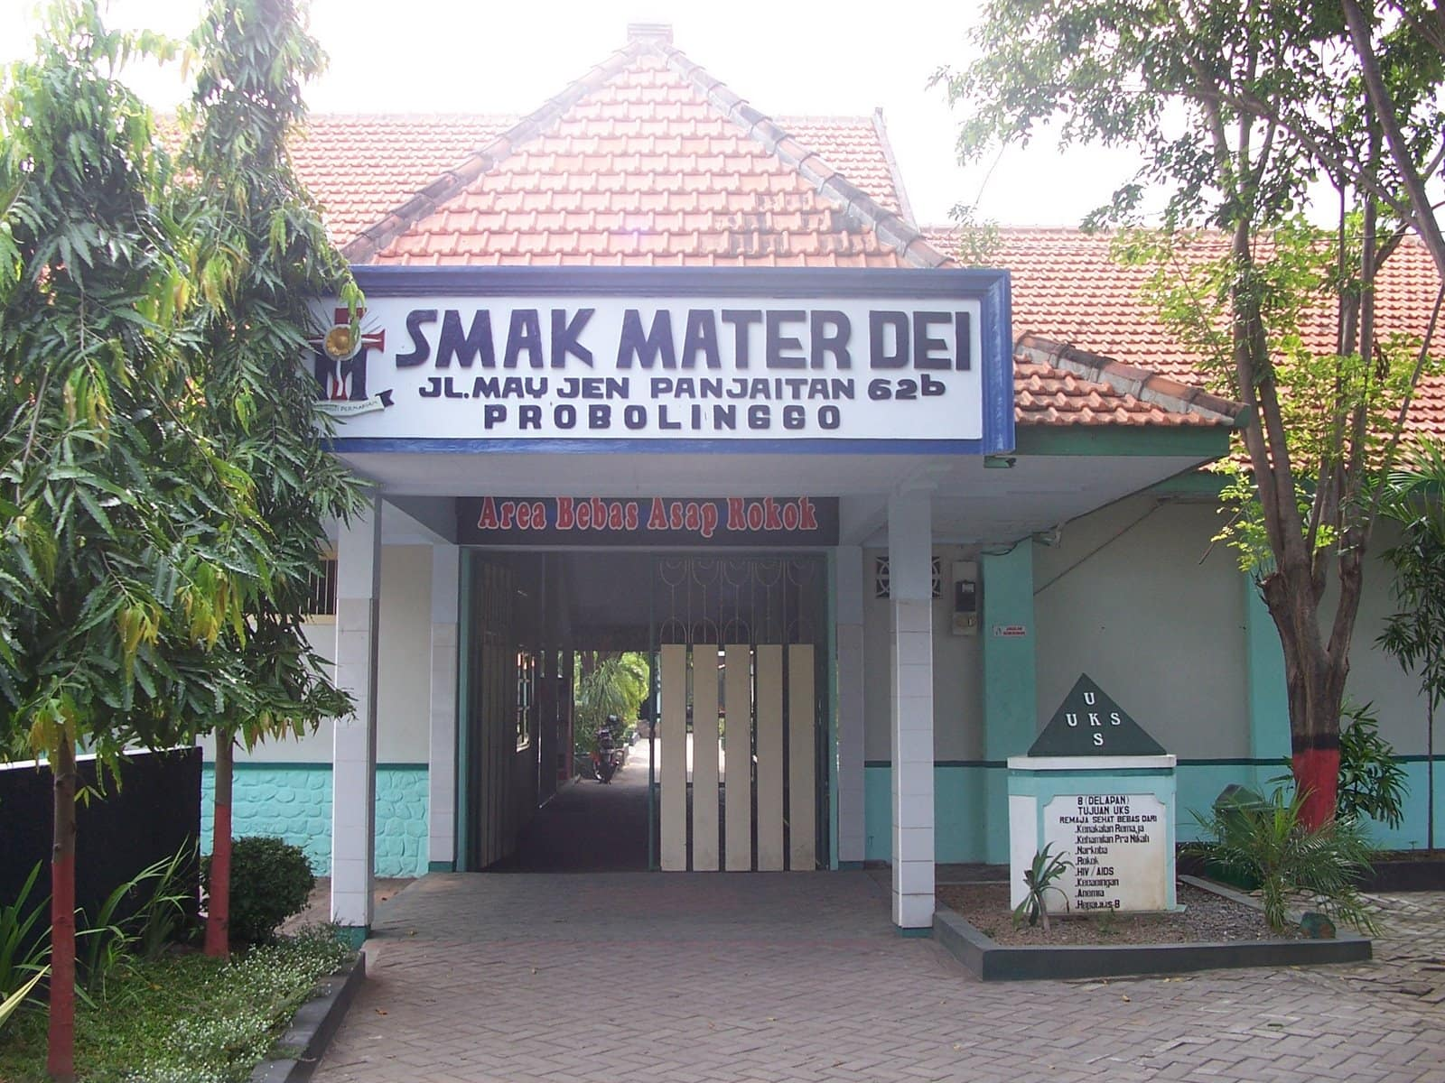

Gbr. 8. SMAK Mater Dei Probolinggo pernah dikelola oleh YSM

(Bersambung……).

